Modifica la ley N° 19.496, que Establece normas sobre protección de los derechos de los consumidores, para prohibir a los proveedores ofrecer descuentos o beneficios asociados al uso exclusivo de un determinado medio de pago

Boletín N° 12845-03

Antecedentes

Aunque la última modificación importante efectuada a la Ley N°19.496, sobre normas de protección a los consumidores, consideró un nuevo Artículo 17 H que establece que: “El proveedor de productos o servicios financieros no podrá restringir o condicionar que la compra de bienes o servicios de consumo se realice exclusivamente con un medio de pago administrado u operado por el mismo proveedor, por una empresa relacionada o una sociedad de apoyo al giro. Lo anterior es sin perjuicio del derecho del proveedor a ofrecer descuentos o beneficios adicionales asociados exclusivamente a un medio de pago administrado u operado por cualquiera de los sujetos señalados”.

Sin embargo, aunque no se puede restringir la compra a un medio de pago administrado por la propia empresa, la misma norma sigue permitiendo que a la hora de ofrecer promoción o beneficio alguno, esta medida sí pueda ser de manera privativa para quienes cuentan con esa tarjeta de la propia empresa, es decir manteniendo lo que para muchas personas es derechamente una discriminación que no se condice con la libertad de mercado ni con la libre competencia que, se supone, rige el sistema económico chileno.

Por esta razón es que hay varios proyectos de ley, originados en moción parlamentaria, que buscan modificar la ley del consumidor en esta materia o, incluso, como una iniciativa presentada hace poco tiempo por diputados y diputadas que propone calificar como competencia desleal la práctica de ofrecer rebajas solo a los poseedores de las tarjetas propias de cada tienda.

Sin embargo, el actual Fiscal Nacional Económico, Ricardo Riesco, ha sostenido que el hecho de que las empresas del retail hagan promociones solo para tenedores de sus tarjetas no significa que estas tengan “clientes cautivos”. De hecho, recientemente hizo afirmaciones en este sentido, señalando que “actualmente los consumidores suelen tener varias tarjetas de crédito, tanto bancarias como no bancarias, las cuales interactúan sin que existan importantes barreras de acceso”; o que “los clientes ven los descuentos como algo beneficioso. Y es una forma -tal vez la más intensa de las casas comerciales, distinto sea su tamaño- de competir. Pero el pago a través de una tarjeta de crédito para efectuar el descuento es sólo una de las varias formas que tienen las casas comerciales para competir, no la única”.

¿Promociones o consolidación del mercado financiero?

Pareciera que el interés de las casas comerciales para hacer promociones a través de sus tarjetas o en convenio con otras tarjetas del sistema bancario, más que para beneficiar a sus clientes es para afianzar y trasladar esa fidelidad de sus clientes al sistema financiero, ya que una parte no despreciable de sus utilidades están ligadas a actividades distintas de las compras, tales como los avances en efectivo.

Para comprobar esto basta con revisar la Memoria de una de estas firmas comerciales, en este caso ABC Din, que en su Memoria 2017 explicita textualmente lo siguiente:

“El año 2017 fue un año marcado por grandes logros para el negocio financiero de Abcdin. Logros que se basan en nuestra constante motivación de mejorar los productos y el nivel de servicio que entregamos a nuestros clientes, entendiendo que son la base para un negocio rentable y duradero. En ese contexto:

- Continuamos con nuestro plan de posicionar la Tarjeta Abcvisa entre nuestros clientes, logrando tener más de 300 mil tarjeta-habientes que utilizaron su Abcvisa, lo que representa un 45% del parque total de clientes con deuda. Con lo anterior, además aumentó el nivel de transacciones y uso de la tarjeta, lo que generó un 17% más de transacciones respecto del año anterior, con un monto mensual promedio de compras superior al año 2016.
- Crecimos un 8% en las colocaciones generadas en nuestras tiendas, comercios asociados y avances en efectivo realizados por nuestros clientes, lo anterior apalancado en una oferta interesante de productos, promociones y nuevas alianzas.
- Consolidamos nuestra propuesta de valor con una oferta concreta de beneficios diarios, estrategia que la iniciamos en el año 2015 y que ha sido reconocida y muy valorada por nuestros clientes.
- Continuamos con nuestro plan de migrar a nuestros clientes a canales digitales, rediseñando los procesos y ampliando los canales de atención a través del lanzamiento de la nueva App Móvil, donde uno de los atributos más valorados es la notificación de compras en línea. Con ésta y otras mejoras, durante el 2017 superamos los 75 mil clientes activos utilizando la App. Rediseñamos el sitio web y mejoramos la experiencia usuaria, logrando que un 31% de los clientes utilizara con frecuencia el sitio.

En la línea del desarrollo de productos y nuevos canales, destacamos el inicio de la venta de seguros y servicios a través de telemarketing, implementando productos dentales y de salud que no habíamos explorado a través de canales presenciales, superando nuestras expectativas de venta y calidad de servicio. Además, desarrollamos nuevos productos para el canal presencial, donde destacamos el Seguro de Vida que se ofrece a los clientes que solicitan un avance en efectivo. Este producto además de ofrecer una importante cobertura, mejora la oferta de financiamiento del avance.”

El mercado de las tarjetas y el Sernac

Según cifras de la Agenda de Impulso Competitivo, el mercado de las tarjetas no bancarias es de un gran tamaño que con oscilaciones a la baja o al crecimiento se mantiene en un cierto “piso”.
Es así, por ejemplo, que a marzo de 2012 existían 14,7 millones de tarjetas no bancarias, que operaban con 14 marcas distintas. Estas instituciones corresponden a grandes casas comerciales o cadenas de retail, destacándose, por ejemplo, las tarjetas MAS, que operaban con la red de la cadena Cencosud (Paris, Easy, Jumbo y Tur Bus), la tarjeta Ripley, la tarjeta CMR (de Falabella) y la tarjeta Presto (asociada a Walmart Chile). Del total de estas tarjetas, en ese año sólo 4,8 millones -casi un tercio- realizaron operaciones durante el trimestre de enero a marzo del 2012.

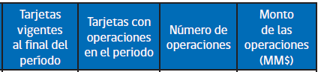

Las cifras de la SBIF, por su parte, muestran las cifras actualizadas a diciembre de 2018:

Marca | Número de tarjetas vigentes al final del período |  | Total de tarjetas vigentes
 | Titulares | Adicionales
American Express | 239.632 | 46.735 | 286.367
Enjoy Card | 930 | 171 | 1.101
Magna | 2.169 | 176 | 2.345
Mastercard | 6.106.894 | 1.446.226 | 7.553.120
Visa | 5.698.161 | 992.403 | 6.690.564
Ripley | 1.511.260 | 469.583 | 1.980.843
Jumbo | 36.947 | 14.000 | 50.947
Más Easy | 5.157 | 1.293 | 6.450
Más Paris | 98.037 | 17.494 | 115.531
Cencosud | 196.517 | 39.171 | 235.688
CMR Falabella | 806.594 | 120.987 | 927.581
Presto | 37.901 | 6.269 | 44.170
Total general | 14.740.199 | 3.154.508 | 17.894.707

Un estudio del Sernac en el 2018 señala que los reclamos en contra de las tarjetas de crédito del retail ante ese servicio subieron un 13% respecto del primer semestre del año anterior, pasando de 12.868 a 14.512 reclamos, referidos a cobros indebidos, cobranzas extrajudiciales abusivas y transacciones no reconocidas, por clonación y/o suplantación de identidad. Estos reclamos son los más altos del submercado financiero.

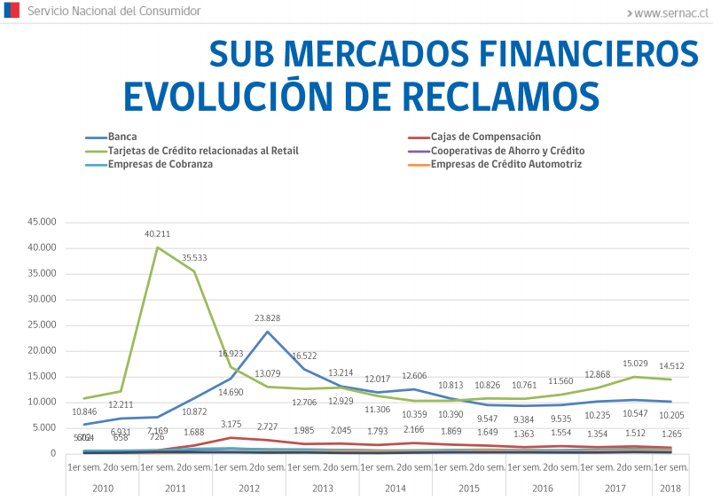

Lamentablemente ni este ni otros estudios del Sernac recogen entre sus estadísticas el número de personas que teniendo tarjetas de crédito asociadas a otras casas comerciales o a instituciones bancarias distintas de las asociadas a las tarjetas propias, por lo que se desconoce dicha cifra. En todo caso, no es difícil encontrarse con reclamos de personas que, como los adultos mayores, dueñas de casa y otros, que no siendo sujetos de crédito, no solo no poseen otras tarjetas de crédito o débito, sino que tampoco tienen la que está asociada a la tienda, generando así una doble discriminación: no pueden acceder a las promociones y ofertas por no tener la tarjeta propia de la casa comercial y aunque paguen en efectivo no obtienen el beneficio asociado.

Ideas matrices

El denominado mercado de las tarjetas de crédito, bancarias y no bancarias, pero especialmente aquellas asociadas al retail, han ido incrementando fuertemente su presencia en las transacciones y prestaciones de otros servicios ofrecidos por estas casas comerciales, constituyéndose en un pilar basal fundamental de los balances de dichas empresas, las que han ido incluyendo nuevas tecnologías y nuevos servicios y beneficios asociados a su uso.

Frente a un mercado laboral deteriorado, con una fuerza de trabajo que mantiene un importante número de trabajadores de todo nivel contratados a honorarios, con un creciente número de personas que por su edad salen del mercado laboral, con otro porcentaje significativo de jóvenes fuera del sistema financiero y laboral, es decir de personas que están en precarias condiciones para ser consumidores activos, la política de ofrecer promociones, beneficios, rebajas y ofertas resulta ser finalmente discriminatoria, pues no solo los pone en desventaja de otras personas a la hora de obtener mejores condiciones y plazos para adquirir un bien o un servicio, sino que también los excluye de cualquier posibilidad de acceder a otros beneficios tales como los avances en efectivo que, lamentablemente, permiten a muchas familias chilenas llegar a fin de mes.
Por lo tanto, lo que esta moción busca es, además de generar el necesario debate, modificar la ley que establece normas de protección a los derechos de los consumidores para terminar con esta política que, como se señaló antes, no solo genera una doble discriminación respecto de un importante segmento de la población, sino que además se utiliza la fidelización de dichos clientes con un objetivo de interés particular de la propias empresas cual es el de mejorar sus ingresos en función de su participación en el mercado financiero.

Para ello, la iniciativa se propone modificar dos artículos de la Ley N°19.496, buscando terminar con el “derecho” que la ley aun le entrega a las casas comerciales para implementar promociones a partir de sus tarjetas de crédito u otros instrumentos financieros asociadas a ellas.

Por lo anterior, los diputados que suscriben tienen a bien presentar el siguiente,

PROYECTO DE LEY

1.- Artículo único: Modifíquese la Ley N°19.496, sobre normas de protección a los consumidores, de la siguiente forma:

a. Reemplácese el actual párrafo final del Artículo 17 H, por el siguiente nuevo:

“El proveedor de productos o servicios financieros no podrá restringir o condicionar que la compra de bienes o servicios de consumo, así como las promociones, descuentos o beneficios asociados a su adquisición, se realice exclusivamente con un medio de pago administrado u operado por el mismo proveedor, por una empresa relacionada o una sociedad de apoyo al giro.”

b. En el último párrafo del Artículo 35, insértese, entre las expresiones “promoción u oferta,” y “el consumidor”, la siguiente frase:

“o establecer condiciones arbitrarias de exclusión, por ejemplo mediante los medios de pago,”

Luis Rocafull López
Diputado

Ley N°20.555 sobre protección de los derechos de los consumidores, para dotar de atribuciones en materias financieras, entre otras, al Servicio Nacional del Consumidor. En https://www.leychile.cl/Navegar?idNorma=1032865.
https://www.df.cl/noticias/empresas/retail/fne-contra-ley-que-prohibe-a-retailers-hacer-promociones-con-sus/2019-04-10/200808.html
https://www.abcdin.cl/wcsstore/ABCDIN/images/2018/memorias/memoria_2017.pdf (pág. 26)
“Inclusión Financiera y Medios de Pago Electrónicos”. Informe preparado por la Mesa de Trabajo integrada por los Ministerios de Desarrollo Social, Economía, Hacienda, y Transporte y Telecomunicaciones, en el marco de la Agenda de Impulso Competitivo. Abril 2013.
En https://www.sbif.cl/sbifweb/servlet/InfoFinanciera?indice=4.1&idCategoria=564&tipocont=568
En https://www.sernac.cl/portal/619/articles-55160_archivo_01.pdf (pág. 6)

